QuizRR tar in miljonbelopp för att förbättra arbetsvillkoren i globala leverantörskedjor.

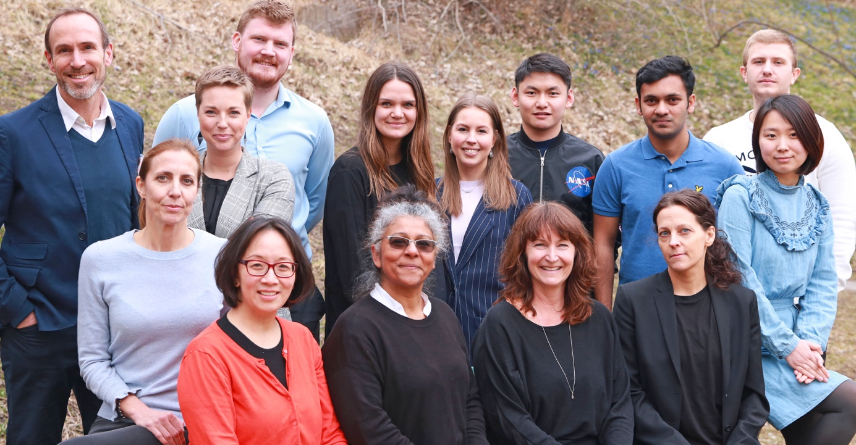

Digital utbildningslösning för att öka kunskap och förbättra anställdas villkor får finansiering från Norrsken Founders Fund och Working Capital.

Stockholm, Sverige — QuizRR, ett svenskt edtech-företag som med innovativa utbildningslösningar vill öka socialt ansvarstagande i globala leverantörskedjor och förbättra anställdas villkor, tar in 11 miljoner kronor i en finansieringsrunda ledd av Norrsken Founders Fund och Working Capital. Tillskottet kommer att användas till etablering på nya marknader och vidareutveckling av utbildningsverktygen. Målet är att öka spridningen och skapa långsiktig och betydande förändring.
Socialt ansvarstagande är en förutsättning för att globala företag ska leva upp till regelverk och krav samt kunna bygga starka varumärken och tilltala medvetna konsumenter. QuizRRs utbildningslösningar gör det möjligt för företag att rent praktiskt ta större ansvar och skapa dialog och engagemang hos de anställda för att säkerställa att deras rättigheter skyddas.
”Samarbetet med Norrsken Founders Fund och Humanity United innebär att vi kan knyta till oss nyckelkompetenser för att stärka organisationen, expandera på våra befintliga marknader och etablera oss på nya. Vi har sedan starten 2013 utbildat 45 000 fabriksanställda. Vårt mål är att år 2020 ha utbildat 2 miljoner anställda runt om i världen och på så vis skapa en betydande förändring”, säger Sofie Nordström, grundare och vice VD på QuizRR.
En nyckel till att långsiktigt kunna förbättra arbetsförhållanden är att involvera de personer som verkligen berörs — de anställda. QuizRRs digitala utbildningar ger både anställda och chefer ökad kunskap om sina rättigheter och skyldigheter, hur man skapar en god dialog på arbetsplatsen och hur man hanterar lönesättning. Utbildningsresultaten lagras i en webbportal tillgänglig både för företag och underleverantör för att kunna mäta och dela med sig av framstegen. Detta skapar mätbarhet och transparens, en förutsättning för hållbara leverantörskedjor.
”QuizRRs digitala utbildningar och tydliga uppföljning skapar bättre arbetsvillkor och arbetsplatser där anställda mår bra och stannar kvar. Det ger företag möjlighet att arbeta proaktivt med sitt sociala ansvarstagande. Vi tror på skalbarheten i produkten och framförallt på teamet bakom som kan bidra till förbättrade levnadsvillkor för miljontals fabriksanställda och deras familjer”, säger Tove Larsson, Investment Manager på Norrsken.
”Vi ser samarbetet med QuizRR som en möjlighet att påverka villkoren för anställda i globala leverantörskedjor”, säger Dan Viederman, VD för Working Capital. ”För att de anställdas rättigheter ska respekteras i den globala ekonomin måste arbetarna själva ges den kunskap och de möjligheter som krävs för att kunna förbättra arbetsförhållandena. Vår fond skapades för att stödja just den här typen av innovativa lösningar som QuizRR har utvecklat. Vi ser fram emot att arbeta med QuizRR för att öka deras påverkan och expandera deras lovande lösningar.”
”Vi är stolta över samarbetet med dessa två inflytelserika organisationer. Förutom viktigt kapital som möjliggör expansion av både verksamhet och mission bidrar de med kunskap, erfarenhet och nya möjligheter. Vår förhoppning är att de som globala aktörer kommer hjälpa QuizRR att ta nästa steg i utvecklingen”, säger Jens Helmersson, grundare och VD för QuizRR.
Om QuizRR
QuizRR är ett svenskt edtech-företag som erbjuder innovativa utbildningslösningar för att öka socialt ansvarstagande i globala leverantörskedjor. QuizRR startades 2013 av Sofie Nordström och Jens Helmersson med visionen att alla ska ha rättvisa arbetsvillkor och säkra arbetsplatser i globala leverantörskedjor. Teamet bakom QuizRR har mångårig internationell erfarenhet av inköp och produktion, riskhantering i globala leverantörskedjor samt socialt ansvarstagande och utveckling av utbildningsverktyg.
Idag har QuizRR ett team på ca 20 personer i Sverige, Kina, Bangladesh och Hong Kong. Ett 40-tal globala varumärken och 200 fabriker i Kina, Bangladesh och Mauritius använder idag QuizRRs utbildningslösningar och antalet utbildade anställda växer stadigt.

Om Norrsken Founders Fund
Norrsken vill skapa en värld som är optimerad för både människa och planet. Vi tror att entreprenörer som utvecklar snabbt skalbara företagsidéer är det bästa sättet att lösa många av de problem som vår värld står inför. Därför använder vi vår erfarenhet från att ha startat och drivit startups till att stödja entreprenörer som gör stor skillnad världen över.
Norrsken bestående av Norrsken House, som tillhandahåller co-working utrymmen för mer än 350 entreprenörer i Stockholm, och Norrsken Founders Fund som investerar i företag med potential att drastiskt förändra världen.

Om Working Capital
Working Capital är en riskkapitalfond som investerar i skalbara innovationer i ett tidigt skede för att möta den växande efterfrågan på mer transparenta och etiska leverantörskedjor. Fonden skapades av Humanity United som är en del av The Omidyar Group, en samling organisationer, som har egna tillvägagångssätt men enade i viljan att vara en katalysator för socialt ansvarstagande.

